# Webpack打包失败时

npm install webpack-dev-server –g//全局安装webpack

# Vue中引入jquery

1,在package.json文件中的dependencies里加入——“jquery”:”^2.2.3”

2,在build/webpack.base.conf.jf中的module里最后加入

plugins: [  
 **new** webpack.**optimize**.CommonsChunkPlugin(**'common.js'**),  
 **new** webpack.ProvidePlugin({  
 **jQuery**: **"jquery"**,  
 **$**: **"jquery"** })  
]

3,npm install

4,npm run dev

PS:

# Vue 初始化项目

vue init webpack myproject //初始化新建项目

# Vue 设置代理

Config/index.js中找到prixyTable对象插入

**'/proxy/'**: {  
 **Target**: **'http://m.kugou.com'**,*//配置地址* **'secure'**: **false**,*//false为http请求，true为https* **'changeOrigin'**: **true**,*//是否是跨域，true为是* **'pathRewrite'**: {*//路径改写规则* **'^/proxy'**: **''**,  
 **'^/api'**: **'/list'** },  
 **'header'**: {*// 设置请求头，伪装成手机端访问* **'User-Agent'**: **'Mozilla/5.0 (Linux; Android 6.0; SM-G900P Build/LRX21T) AppleWebKit/537.36 (KHTML, like Gecko) Chrome/67.0.3396.79 Mobile Safari/537.36'** }  
}

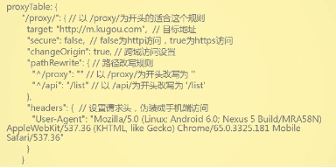

npm run bluid //生成生产环境